V 1 – Rauchende Flüssigkeiten
In diesem Versuch soll es um die Rauchentwicklung zwischen Salzsäure und Ammoniak-Lösung gehen. Die SuS sollten bereits wissen, was Rauch ist und dies hier anwenden. Auf Grund der Gefährlichkeit der Chemikalien ist dieser Versuch eher als Lehrerversuch geeignet.

Gefahrenstoffe
konzentrierte Ammoniak-Lösung |  |  | H: 314-335-400 |  |  | P: 261, 273, 305+351+338, 310
Salzsäure |  |  | H: 314-335-290 |  |  | P: 280-​301+330+331, 305+351+338
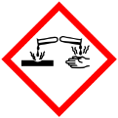 | 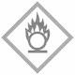 | 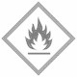 |  |  |  |  | 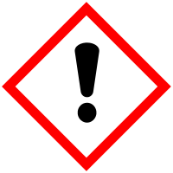 | 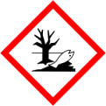

Materialien: zwei Porzellanschalen
Chemikalien: konz. Salzsäure, konz. Ammoniak-Lösung
Durchführung: In eine Porzellanschale wird etwas konzentrierte Salzsäure gefüllt, in die andere Porzellanschale konzentrierte Ammoniak-Lösung. Die beiden Porzellanschalen werden nun dicht aneinander gebracht.
Beobachtung: Es steigt ein Rauch in der Mitte zwischen den Schalen auf.
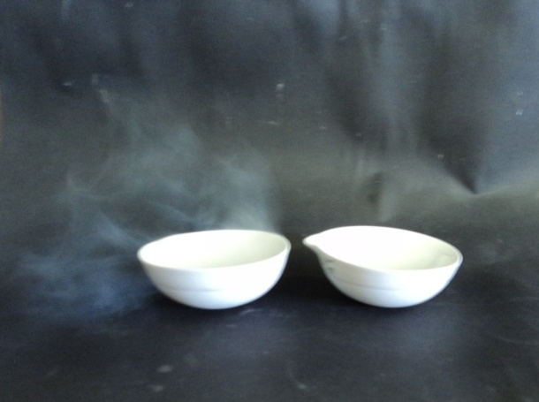
Abb. 1 - Aufsteigender Rauch über den beiden Lösungen.
Deutung: Salzsäure und Ammoniak sieden leicht bei Raumtemperatur. Die beiden Gase reagieren dabei zu einem weißen Feststoff.
Entsorgung: Die Lösungen werden in den Säure- Base Behälter gegeben.
Literatur: H. Schmidt-Kuntz, W. Rentzsch, Chemische Freihandversuche Bd.2, Aulis-Verlag, 2011, S.274.
Die Deutung des Versuchs kann nur auf phänomenologischer Ebene erfolgen, da die dahinterstehende Reaktion für die SuS noch nicht verständlich ist. Es können jedoch Aggregatszustandsänderungen an Hand dieses Versuches wiederholt werden. Zudem kann auch die Unterscheidung zwischen Dampf und Rauch hier thematisiert werden. Als weniger komplexe Alternative eignet sich ein Kerzenversuch, um Rauch zu zeigen, bei dem der Ruß einer Kerze sichtbar gemacht wird. Jedoch liegt die Besonderheit diese Versuches gerade darin, die ungewöhnliche Rauchentwicklung zweier Flüssigkeiten zu verdeutlichen.

